**Easy tool使用说明**

目录

**一、简介1**

1.简单介绍1

2.AT指令管理2

**二、Tab Android4**

1.界面4

2.按钮4

**三、Tab AT4**

1.界面5

2.按钮5

**一、简介**

1.简单介绍

该程序使用两个Tab来做一些AP、CP模式下的简单操作

第一次打开后会在程序同文件夹下生成两个文件

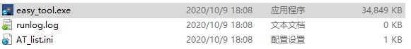

AT_list.ini为保存AT指令文件，删除后会自动恢复（自己保存的AT指令会恢复默认）

Runlog.log为使用的log

打开会显示为两个界面，一个是运行log，一个是程序界面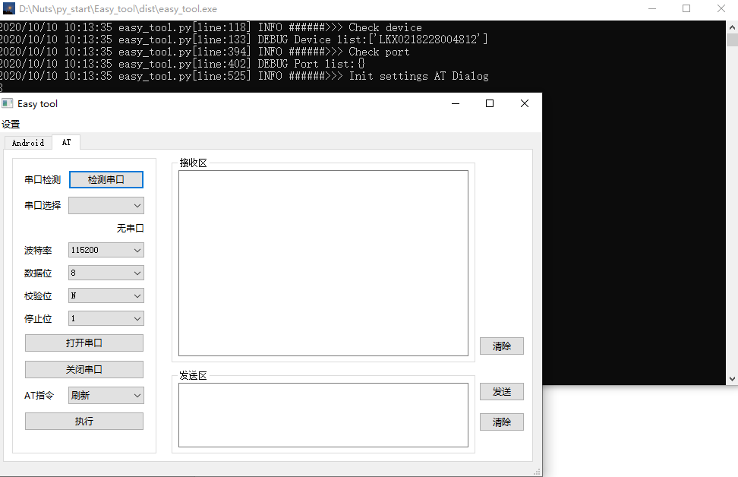

2.AT指令管理

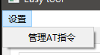点击设置—管理AT指令，会弹出一个管理界面

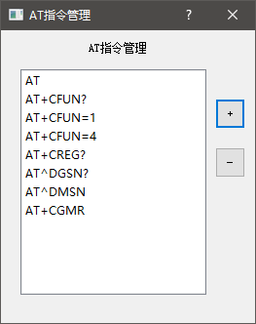

添加指令：选择“+”添加指令，输入想添加的指令，AT开头，不区分大小写

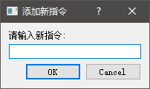

删除指令：选择想删除的一项，点击“-”

**二、Tab Android**

1.界面

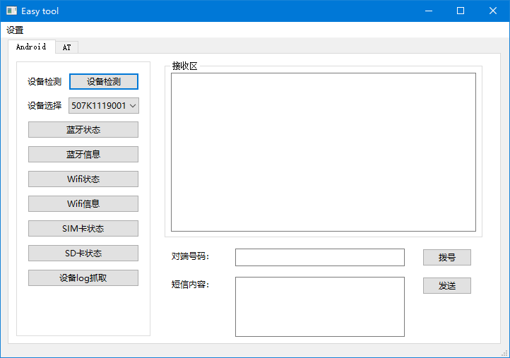

2.按钮

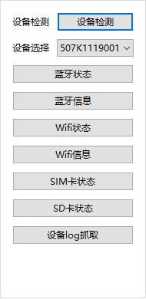

设备检测：点击后搜索连接USB的android设备（AP）

设备选择，连接多个设备时选择一个设备进行操作

蓝牙状态：显示蓝牙开关状态

蓝牙信息：显示蓝牙详细信息

Wifi状态：显示wifi开关状态

Wifi信息：显示连接wifi后的详细信息

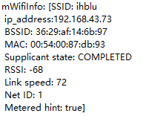

SSID：连接的wifi名称

Ip_address:ip地址

BSSID：AP的地址，用来标识AP管理的基本服务区域

MAC：MAC地址

Supplicant state：连接的状态

*ASSOCIATED*

*关联完成。*

*ASSOCIATING*

*开始关联到一个 BSS 或 SSID。*

*COMPLETED*

*所有用户认证已完成。*

*DISCONNECTED*

*当前接入点不可关联，有可能开始下一个关联。*

*DORMANT*

*Android 特有，当用户明确发出中断指令。*

*FOUR_WAY_HANDSHAKE*

*WPA 4 次握手完成。*

*GROUP_HANDSHAKE*

*WPA group 握手完成。*

*INACTIVE*

*处于非活动状态（wpa_supplicant 被禁用）。*

*INVALID*

*伪状态，通常不应被看到。*

*SCANNING*

*正在扫描网络。*

*UNINITIALIZED*

*还未连接到 wpa_supplicant*

RSSI：信号强度

Link speed：连接速度

SIM卡状态：显示SIM卡状态

SD卡状态：显示SD卡状态

设备log抓取：抓取设备data/local/log目录下文件（点击后需要等待一阵儿）

接收区：接收显示信息



右键可以清空接收内容

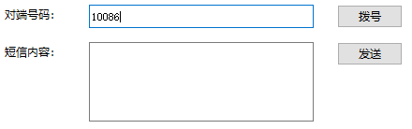

使用方法：

打电话：输入对端号码，根据getprop |ro.product.device识别

用相应方式拨打电话

发短信：输入对端号码，短信内容，点击发送

**三、AT**

1.主界面

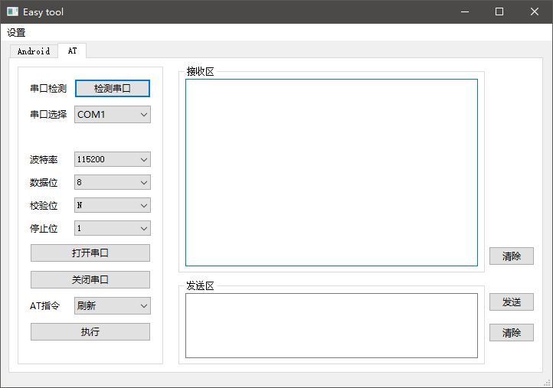

2.按钮

检测串口：点击后搜索一次连接的串口，显示在串口选择框中，下拉选择要打开的串口

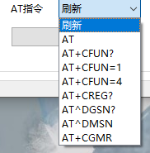

AT指令选择一项后点击下面的执行来执行该命令

刷新：从设置添加或删除指令后需要执行一下刷新（与同文件夹下的AT_list.ini相关，删除后会自动生成，也可以自行修改，最后一行记得加个回车）

接收区和发送区用来显示接收和发送的指令内容

注：

1. Android栏都基于adb命令，如果不能出现不能执行，优先先查设备状态
2. 程序大小由于需要在各个环境运行，打包时所需的包大小无法减少，暂时无解